2023年度

四川省攀枝花市西区人民代表大会常务委员会

办公室单位决算

目录

公开时间：2024年10月25日

第一部分 单位概况 4

一、主要职责 4

二、机构设置 5

第二部分 2023年度单位决算情况说明 6

一、收入支出决算总体情况说明 6

二、收入决算情况说明 6

三、支出决算情况说明 7

四、财政拨款收入支出决算总体情况说明 7

五、一般公共预算财政拨款支出决算情况说明 8

六、一般公共预算财政拨款基本支出决算情况说明 10

七、财政拨款“三公”经费支出决算情况说明 10

八、政府性基金预算支出决算情况说明 12

九、国有资本经营预算支出决算情况说明 12

十、其他重要事项的情况说明 12

第三部分 名词解释 14

第四部分 附件 17

第五部分 附表 18

一、收入支出决算总表 18

二、收入决算表 18

三、支出决算表 18

四、财政拨款收入支出决算总表 18

五、财政拨款支出决算明细表 18

六、一般公共预算财政拨款支出决算表 18

七、一般公共预算财政拨款支出决算明细表 18

八、一般公共预算财政拨款基本支出决算明细表 18

九、一般公共预算财政拨款项目支出决算表 18

十、政府性基金预算财政拨款收入支出决算表 18

十一、国有资本经营预算财政拨款收入支出决算表 18

十二、国有资本经营预算财政拨款支出决算表 18

十三、财政拨款“三公”经费支出决算表 18

# 第一部分 单位概况

## 一、主要职责

1.在本行政区域内，保证宪法、法律、行政法规和上级人民代表大会及其常务委员会决议的遵守和执行，保证国家计划和国家预算的执行；

2.审查和批准本行政区域内的[国民经济和社会发展计划](http://baike.baidu.com/view/863067.htm" \t "_blank)、预算以及执行情况的报告；

3.讨论、决定本行政区域内的政治、经济、教育、科学、文化、卫生、环境和资源保护、民政、民族等工作的重大事项；

4.选举本级人民代表大会常务委员会的组成人员；

5.选举区长、副区长；

6.选举本级人民法院院长和人民检察院检察长；选出的人民检察院检察长，须报经上一级人民检察院检察长提请该级人民代表大会常务委员会批准；

7.选举上一级人民代表大会代表；

8.听取和审查本级人民代表大会常务委员会的工作报告；

9.听取和审查本级人民政府和人民法院、人民检察院的工作报告。

## 二、机构设置

攀枝花市西区人民代表大会常务委员会工作机构为“二室五委”，即办公室、研究室、法制工作委员会、财政经济工作委员会、教育科学文化卫生工作委员会、人事代表工作委员会、农业林业环境保护工作委员会。

攀枝花市西区人民代表大会常务委员会下属二级未独立核算单位1个，其中行政单位0个，参照公务员法管理的事业单位0个，其他事业单位1个（攀枝花市西区人大代表联络中心）。与2022年度相比无变化。

纳入攀枝花市西区人民代表大会常务委员会办公室2023年度部门决算编制范围的二级预算单位包括：

无。

# 第二部分 2023年度单位决算情况说明

1. 收入支出决算总体情况说明

2023年度收、支总计均为**718.40**万元。与2022年度相比，收、支总计各增加**123.19**万元，增长**20.70%**。主要变动原因是人员经费拨款增加较多，公用经费及项目经费拨款略增。

（图1：收、支决算总计变动情况图）

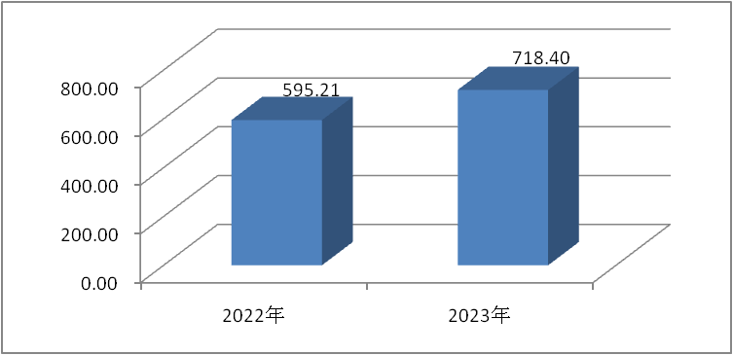

1. 收入决算情况说明

2023年度本年收入合计**687.17**万元，其中：一般公共预算财政拨款收入**669.83**万元，占**97.48%**；政府性基金预算财政拨款收入**17.30**万元，占**2.52**%；其他收入**0.04**万元，占**0**%

（图2：收入决算结构图）

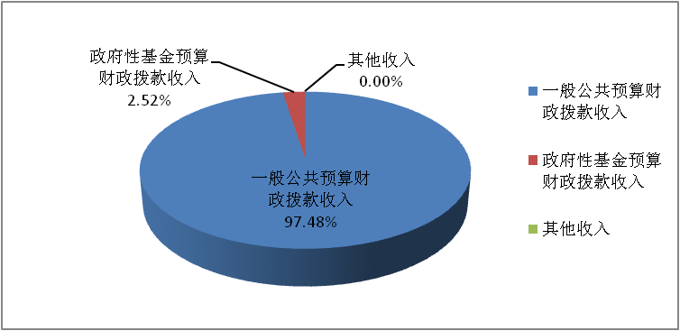

1. 支出决算情况说明

2023年度本年支出合计**718.37**万元，其中：基本支出**660.84**万元，占**91.99**%；项目支出**57.53**万元，占**8.01**%。

（图3：支出决算结构图）

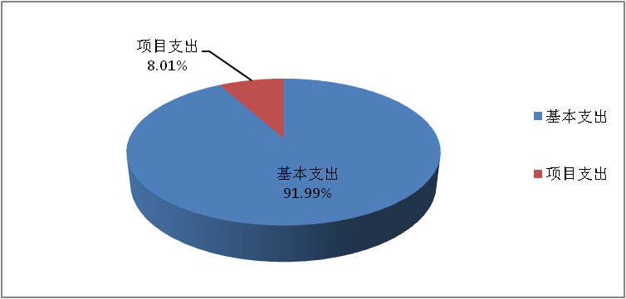

四、财政拨款收入支出决算总体情况说明

2023年度财政拨款收、支总计均为**718.36**万元。与2022年度相比，财政拨款收、支总计各增加**123.27**万元，增长**20.71%**。主要变动原因是人员经费拨款增加较多，公用经费及项目经费拨款略增。

（图4：财政拨款收、支决算总计变动情况）

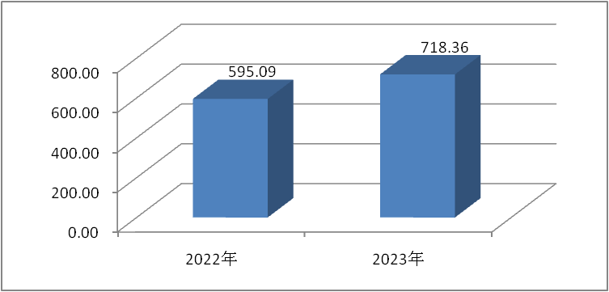

五、**一**般公共预算财政拨款支出决算情况说明

**（一）一般公共预算财政拨款支出决算总体情况**

2023年度一般公共预算财政拨款支出**669.83**万元，占本年支出合计的**93.24**%。与2022年度相比，一般公共预算财政拨款支出增加**119.57**万元，增长**21.73%**。主要变动原因是人员经费拨款增加较多，公用经费拨款略增。

（图5：一般公共预算财政拨款支出决算变动情况）

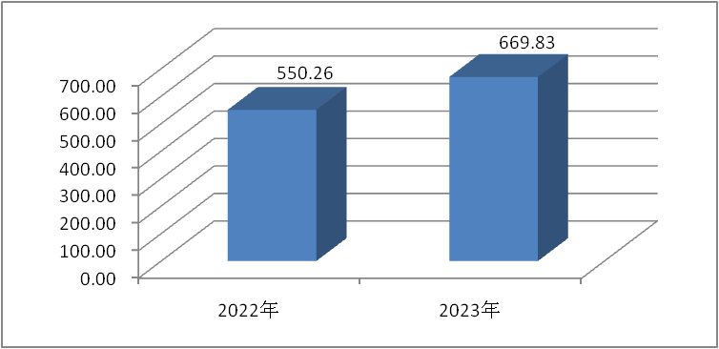

**（二）一般公共预算财政拨款支出决算结构情况**

2023年度一般公共预算财政拨款支出**669.83**万元，主要用于以下方面:**一般公共服务支出**446.50万元，占66.66%；**社会保障和就业支出**122.23万元，占18.25%；**卫生健康支出**57.12万元，占8.53%；**住房保障支出**43.98万元，占6.56%。

（图6：一般公共预算财政拨款支出决算结构）

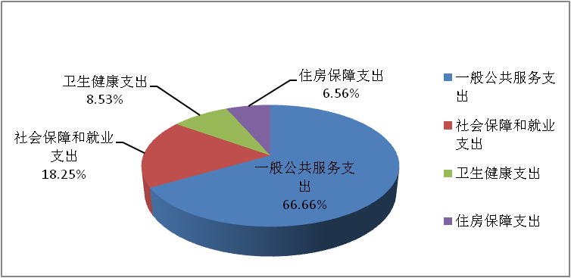

**（三）一般公共预算财政拨款支出决算具体情况**

**2023年度一般公共预算支出决算数为669.83万元**，**完成预算100%。其中：**

**1.一般公共服务（类）人大事务（款）行政运行（项）: 支出决算为**379.20**万元，完成预算**100%**；代表工作（项）: 支出决算为**9**万元，完成预算**100%**；事业运行（项）: 支出决算为**58.30**万元，完成预算**100%**。**

**2.社会保障和就业支出（类）行政事业单位养老支出（款）行政单位离退休（项）: 支出决算为**34.27**万元，完成预算**100%**；机关事业单位基本养老保险缴费支出（项）: 支出决算为**62.07**万元，完成预算**100%**；**机关事业单位职业年金缴费支出**（项）: 支出决算为**25.89**万元，完成预算**100%**。**

**3.卫生健康支出（类）行政事业单位医疗（款）行政单位医疗（项）:支出决算为**27.46**万元，完成预算**100%**；事业单位医疗（项）:支出决算为**3.13**万元，完成预算**100%**；公务员医疗补助（项）:支出决算为**24.46**万元，完成预算**100%**；其他行政事业单位医疗支出（项）:支出决算为**2.07**万元，完成预算**100%**。**

**4.住房保障支出（类）住房改革支出（款）住房公积金（项）:支出决算为**43.98**万元，完成预算**100%**。**

六**、一**般公共预算财政拨款基本支出决算情况说明

2023年度一般公共预算财政拨款基本支出**660.83**万元，其中：

人员经费**621.15**万元，主要包括：基本工资、津贴补贴、奖金、绩效工资、机关事业单位基本养老保险缴费、职业年金缴费、职工基本医疗保险缴费、公务员医疗补助缴费、其他社会保障缴费、其他工资福利支出、生活补助、医疗费补助、住房公积金等。  
　　公用经费**39.68**万元，主要包括：办公费、差旅费、公务接待费、劳务费、工会经费、福利费、其他交通费、其他商品和服务支出。

七、财政拨款“三公”经费支出决算情况说明

**（一）“三公”经费财政拨款支出决算总体情况说明**

2023年度“三公”经费财政拨款支出决算为**0.20**万元，完成预算**100%**，较上年度增加**0.20**万元，增长**100%**，主要是因上年度“三公”经费财政拨款支出决算为**0**万元。决算数与预算数持平的主要原因是严格控制公务接待的范围。

**（二）“三公”经费财政拨款支出决算具体情况说明**

2023年度“三公”经费财政拨款支出决算中，因公出国（境）费支出决算**0**万元，占0%；公务用车购置及运行维护费支出决算**0**万元，占0%；公务接待费支出决算**0.20**万元，占**100%**。具体情况如下：

（图7：“三公”经费财政拨款支出结构）

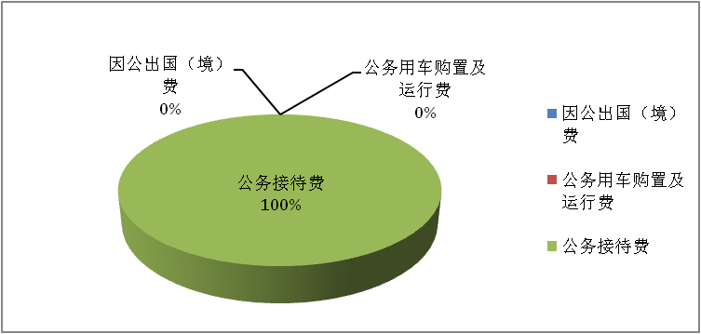

**1.因公出国（境）经费支出0**万元，**完成预算0%。**全年安排因公出国（境）团组**0**次，出国（境）**0**人。因公出国（境）支出决算与2022年一样为**0**万元。

**2.公务用车购置及运行维护费支出0**万元,**完成预算0%。**公务用车购置及运行维护费支出决算与2022年一样为**0**万元。

其中：**公务用车购置支出0**万元。全年按规定更新购置公务用车**0**辆，其中：轿车**0**辆、金额**0**万元，越野车**0**辆、金额**0**万元，载客汽车**0**辆、金额**0**万元。截至2023年12月31日，单位共有公务用车**0**辆，其中：轿车**0**辆、越野车**0**辆、载客汽车**0**辆。

**公务用车运行维护费支出0**万元。

**3.公务接待费支出0.20**万元，**完成预算100%。**公务接待费支出决算比2022年度增加**0.20**万元，增长**100%**。主要原因是2022年度公务接待费支出决算为**0**万元。其中：

**国内公务接待支出0.20**万元，主要用于执行公务、开展业务活动开支的用餐费。国内公务接待2批次，17人次，共计支出**0.20**万元，具体内容包括：代表之家调研视察工作支出**0.14**万元，学习考察预算联网监督工作支出**0.06**万元。

**外事接待支出0**万元。外事接待0批次，0人次，共计支**出0**万元。

八、政府性基金预算支出决算情况说明

2023年度政府性基金预算财政拨款支出**48.53**万元。

1. 国有资本经营预算支出决算情况说明

2023年度国有资本经营预算财政拨款支出0万元。

1. 其他重要事项的情况说明

**（一）机关运行经费支出情况**

2023年度，**攀枝花市西区人民代表大会常务委员会办公室**机关运行经费支出**39.68**万元，比2022年度增加**7.86**万元，增长**24.70%**。主要原因是办公费、差旅费等支出增加。

**（二）政府采购支出情况**

2023年度，**攀枝花市西区人民代表大会常务委员会办公室**政府采购支出总额**0**万元，其中：政府采购货物支出**0**万元、政府采购工程支出**0**万元、政府采购服务支出**0**万元。授予中小企业合同金额**0**万元，占政府采购支出总额的0%，其中：授予小微企业合同金额**0**万元，占政府采购支出总额的**0**%。

**（三）国有资产占有使用情况**

截至2023年12月31日，**攀枝花市西区人民代表大会常务委员会办公室**共有车辆**0**辆，其中：主要领导干部用车0辆、机要通信用车0辆、应急保障用车0辆、其他用车0辆。单价100万元以上设备（不含车辆）**0**台（套）。

**（四）预算绩效管理情况**

根据预算绩效管理要求，本部门在2023年度预算编制阶段，组织对人大业务经费、人代会会议经费、市人大代表履职活动经费3个项目开展了预算事前绩效评估，对3个项目编制了绩效目标，预算执行过程中，选取3个项目开展绩效监控。绩效自评表详见第四部分附件。

1. 名词解释

1.财政拨款收入：指单位从同级财政部门取得的财政预算资金。

2.事业收入：指事业单位开展专业业务活动及辅助活动取得的收入。

3.其他收入：指单位取得的除上述收入以外的各项收入。主要是银行存款利息。

4.使用非财政拨款结余（含专用结余）：指事业单位使用以前年度积累的非财政拨款结余弥补当年收支差额的金额。

5.年初结转和结余：指以前年度尚未完成、结转到本年按有关规定继续使用的资金。

6.结余分配：指事业单位按照会计制度规定缴纳的所得税、提取的专用结余以及转入非财政拨款结余的金额等。

7.年末结转和结余：指单位按有关规定结转到下年或以后年度继续使用的资金。

8.一般公共服务支出（类）人大事务（款）行政运行（项）：反映行政单位（包括实行公务员管理的事业单位）的基本支出；代表工作（项）：反映人大代表开展各类视察等方面的支出；事业运行（项）：反映事业单位的基本支出，不包括行政单位（包括实行公务员管理的事业单位）后勤服务中心、医务室等附属事业单位。

9.社会保障和就业支出（类）行政事业单位养老支出（款）行政单位离退休（项）：反映行政单位（包括实行公务员管理的事业单位）开支的离退休经费；机关事业单位基本养老保险缴费支出（项）：反映机关事业单位实施养老保险制度由单位缴纳的基本养老保险费支出。机关事业单位职业年金缴费支出（项）：反映机关事业单位实施养老保险制度由单位实际缴纳的职业年金支出。

10.卫生健康支出（类）行政事业单位医疗（款）行政单位医疗（项）：反映财政部门集中安排的行政单位基本医疗保险缴费经费，未参加医疗保险的行政单位的公费医疗保险经费，按国家规定享受离休人员和红军老战士待遇人员的医疗经费；事业单位医疗（项）：反映财政部门集中安排的事业单位基本医疗保险缴费经费，未参加医疗保险的事业单位公费医疗经费，按国家规定享受离休人员待遇人员的医疗经费；公务员医疗补助（项）：反映财政部门集中安排的公务员医疗补助经费；其他行政事业单位医疗支出（项）：反映除上述项目以外其他用于行政事业单位医疗方面的支出。

11.城乡社区支出（类）国有土地使用权出让收入及对应专项债务收入安排的支出（款）土地开发支出（项）：反映新疆生产建设兵团和地方政府用于前期土地开发性支出以及与前期土地开发相关的费用等支出。

12.住房保障支出（类）住房改革支出（款）住房公积金（项）：指行政事业单位按人力资源和社会保障部、财政部规定的基本工资和津贴补贴以及规定比例为职工缴纳的住房公积金。

13.基本支出：指为保障机构正常运转、完成日常工作任务而发生的人员支出和公用支出。

14.项目支出：指在基本支出之外为完成特定行政任务和事业发展目标所发生的支出。

15.“三公”经费：指单位用财政拨款安排的因公出国（境）费、公务用车购置及运行费和公务接待费。其中，因公出国（境）费反映单位公务出国（境）的国际旅费、国外城市间交通费、住宿费、伙食费、培训费、公杂费等支出；公务用车购置及运行费反映单位公务用车车辆购置支出（含车辆购置税）及租用费、燃料费、维修费、过路过桥费、保险费等支出；公务接待费反映单位按规定开支的各类公务接待（含外宾接待）支出。

16.机关运行经费：为保障行政单位（含参照公务员法管理的事业单位）运行用于购买货物和服务的各项资金，包括办公及印刷费、邮电费、差旅费、会议费、福利费、日常维修费、专用材料及一般设备购置费、办公用房水电费、办公用房取暖费、办公用房物业管理费、公务用车运行维护费以及其他费用。

第四部分 附件

部门预算项目支出绩效自评表（2023年度）（见附件3）

第五部分 附表

## 一、收入支出决算总表

## 二、收入决算表

## 三、支出决算表

## 四、财政拨款收入支出决算总表

## 五、财政拨款支出决算明细表

## 六、一般公共预算财政拨款支出决算表

## 七、一般公共预算财政拨款支出决算明细表

## 八、一般公共预算财政拨款基本支出决算表

## 九、一般公共预算财政拨款项目支出决算表

## 十、政府性基金预算财政拨款收入支出决算表

## 十一、国有资本经营预算财政拨款收入支出决算表

## 十二、国有资本经营预算财政拨款支出决算表

## 十三、财政拨款“三公”经费支出决算表